**江苏省**泗阳县**2020-2021学年八年级上学期期末考试物理试题**

（试卷总分：90 分 考试时间：90 分钟）

# 一、选择题（本大题共 15 小题，每小题 2 分，共 30 分，每小题只有一个选项是正确的， 请将正确的选项字母填涂在答．题．卡．相．应．位．置．）

1．下列估测最．接．近．实．际．的是（ ▲ ）

A．中学生的身高约为1.7×103cm

B．人洗澡时合适的水温约为80℃

C．中学生正常步行时的速度约为 1.3m／s

1. 中学生跑完 800 米后立即测心跳，测的结果为 30 次/分钟

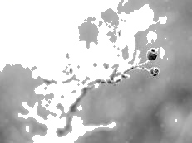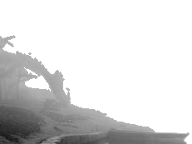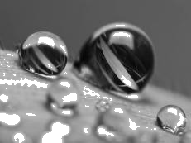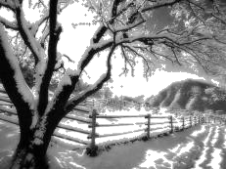2．对下列四幅图所描述的物理现象解释正．确．的是（ ▲ ）

凝重的霜 缥缈的雾 晶莹的露 洁白的雪

A．霜的形成是凝固现象，放热 B．雾的形成是液化现象，吸热

C．露的形成是液化现象，放热 D．雪的形成是凝华现象，吸热



3．夏天人站在吊扇下吹风有凉爽的感觉，如果把一支温度计放在吊扇下吹风，温度计的示数将（ ▲ ）

A.升高 B.降低 C.不变 D.无法确定

4．现在有一种叫“固体清新剂”的商品，把它放置在厕所、汽车、饭店内，能有效的清新空气、预防感冒等，“固体清新剂”发生的物态变化是 （ ▲ ）

A、熔化 B、凝华 C、汽化 D、升华

5、关于声音的传播速度，下列说法中正．确．的是（ ▲ ）

A、与声源的振动频率有关 B、与传播声音的介质有关

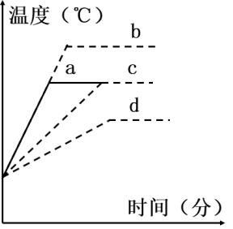C、与声源的振动幅度有关 D、与上述三个因素都有关系

6．给一定质量的水加热，其温度随时间变化的关系如图中的 a 图线所示．若其它件不变，仅将水的质量增加，则温度随时间变化

的图线应该是（ ▲ ）

* 1. a B. b C. c D. d

第六题图

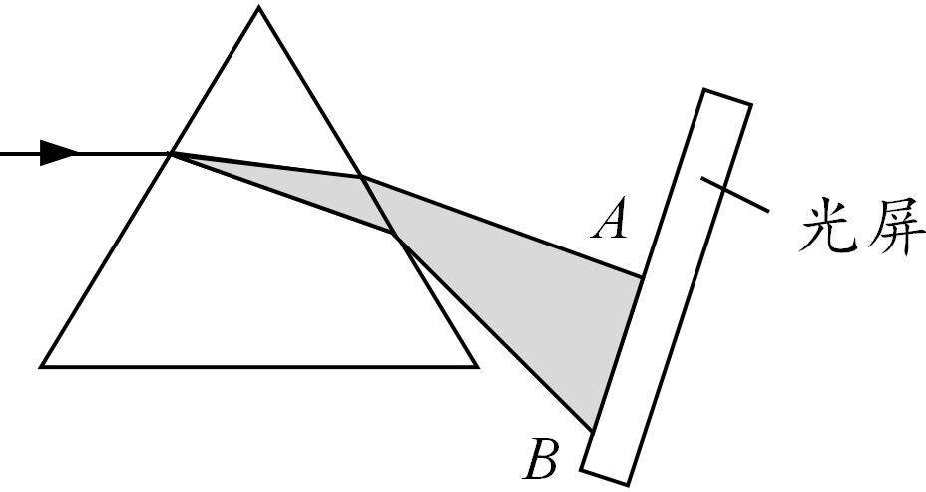7．如图所示，将一束太阳光投射到三棱镜上，到棱镜后侧光屏上的 AB 范围观察到了不同颜色的光，下列说法正．确．的一项是：（ ▲ ）

1. A 处是紫光
2. 将温度计放到 A 的外侧，温度计液柱会上升
3. 将照相底片胖到 B 的外侧，底片不感光
4. 只有AB 之间有光 第七题图

8.地球同步通讯卫星绕地球一周所用时间，跟地球自转一周的时间相同，下列说法正．确． 的是（ ▲ ）

A．以地球为参照物，卫星是静止的 B．以太阳为参照物，卫星是静止的

C．以地球为参照物，卫星是运动的 D．以地球上的树木为参照物，卫星是运动的

10．关于凸透镜成像及成像规律的应用，有以下几种说法：①当物距小于焦距时， 凸透镜成正立、放大的实像；②照相机是利用凸透镜成倒立、缩小的实像原理制成的；③幻灯机是利用当物距大于2焦距时凸透镜成倒立、放大的实像的原理制成的；④集邮爱好者观察邮票时若一时找不到放大镜，可以用老花镜代替。正．确．的是（ ▲ ）

A．②④正确 B．②③正确 C．①④正确 D．①②正确

11．雨后的夜晚走路时，为防止脚踩到水汪塘而溅污衣裤，下列判断正．确．的是（ ▲ ）

A．迎着月光走，地上发亮处是水汪塘；背着月光走，地上暗处是水汪塘

B．迎着月光走，地上暗处是水汪塘；背着月光走，地上发亮处是水汪塘

C．迎着或背着月光走，都应是地上发亮处是水汪塘

D．迎着或背着月光走，都应是地上发暗处是水汪塘

12．如图所示，用自制针孔照相机观察烛焰，有以下四句说法：

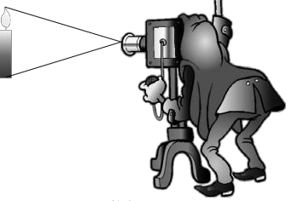①薄膜上出现的烛焰的像是倒立的；

②薄膜上烛焰的像可能是缩小的也可能是放大的；

③孔越大，成的像就越清楚；

④该实验能验证光在同一种均匀物质中是否沿直线传播．

其中说法正．确．的是（ ▲ ） 第十二题图

A．①②③④ B．①③④ C．①②④ D．③④

13. 在凸透镜前一个物体，经凸透镜折射后，在光屏上能成一个缩小的像。若物体以速度 v 沿着垂直于主光轴的方向长高，则（ ▲ ）

A．像也以 v 的速度长高 B．像以大于v 的速度缩短

C．像以小于 v 的速度长高 D．像以小于v 的速度缩短

14．水中游泳最快的旗鱼，速度可达 108km/h，陆地上跑得最快的猎豹，1s 可跑 40m， 空中飞行最快的褐海燕，1min 能飞过 5km，则（ ▲ ）

A．旗鱼的速度最大 B．猎豹的速度最大

C．褐海燕的速度最大 D．三者的速度一样大

15．一束光线与水平面成 50°角入射到平面镜上.若要使反射光线沿水平方向射出，则平面镜与水平面的夹角（ ▲ ）

A.一定为 25° B.一定为 65°

C.可能为 25° D.可能为 50°

# 二、填空题（本大题共 20 空，每空 1 分，共 20 分，不需要写出解答过程或依据，请把答案直接填写在答．题．卡．相．应．位．置．上．）

16.水牛“哞哞”的叫声和蚊子“嗡嗡”的叫声相比较, ▲ 的叫声音调高， ▲ 的

叫声响度大．用小提琴和二胡同时演奏《二泉映月》，凭听觉就能分辨出小提琴和二胡， 是因为二者的 ▲ 不同。

17．物理知识在生活中有广泛的应用.响尾蛇导弹可以跟踪敌方飞机尾部高温气流辐射

的 ▲ ，对其进行有效攻击；水是人类的宝贵资源，在农业灌溉中采用喷灌技术，或用管道代替沟渠输水的新疆“火洲里的坎儿井”，好处就是减少输水过程中水的 ▲ 和渗漏以达到节约用水的目的.

18．红外线具有 ▲ 效应，紫外线最显著的性质是 ▲ 。对于验钞机、电视机遥控 器、响尾蛇捕食和医院诊断病情用的B超来说，其中属于紫外线应用的是 ▲ 。

19．植物的光合作用把 ▲ 能转化为 ▲ 能；湍急的河水能使小船顺流而下，说明 运动的物体具有 ▲ 能。

20．南通的濠河被誉为“江城翡翠项链”，濠河“水清鉴人”，是由于光可以在水面发生 ▲ （选填“镜面”或“漫”）反射而形成人的 ▲ （选填“实像”或“虚像”）；漫步河畔，看到河边水中浸没的石块，看起来比实际位置浅了，这是由于光的 ▲ 的缘故．秋日的清晨河面浮着缕缕薄雾，雾是水蒸气 ▲ （填物态变化名称）形成的， 该过程要 ▲ （选填“吸热”或“放热”）；夏天雨后的濠河常在彩虹的映衬下显得 分外妖娆，彩虹是由于光的 ▲ 现象形成的。

1. 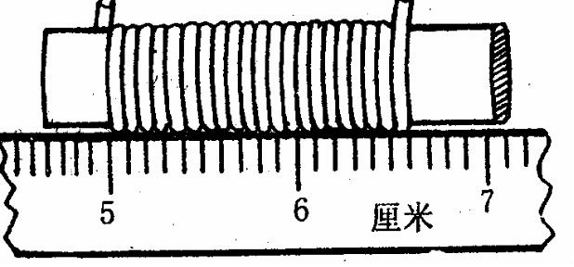测量细铜丝的直径时常采用“测多算少”的方法， 如图所示，那么 20 匝铜丝的长度为 ▲ ，铜丝的直径为 ▲ um。如在将细铜丝缠绕在铅笔上的过程中，有重叠现象，则测出的细铜丝的直径将 ▲ （选填

“偏大”、“偏小”或“不变”）。 第二十一题图

**三、综合实验题（本大题共 5 小题，每小题 6 分，共 30 分，不需要写出解答过程或依据，请把答案直接完成在答**．**题**．**卡**．**相**．**应**．**位**．**置**．**上**．**）**

1. 根据题目要求，完成作图：

（1）如图 1，MN 为平面镜，作出物体 AB 在平面镜子所成的像；

（2）如图 2，MN 是空气和水的分界线，已知一入射光线从水中射向空气中，请你画出这条入射光线对应的反射光线*α*和折射光线*β*。

（3）如图 3，根据折射光线的提示，画出他们对应的入射光线。

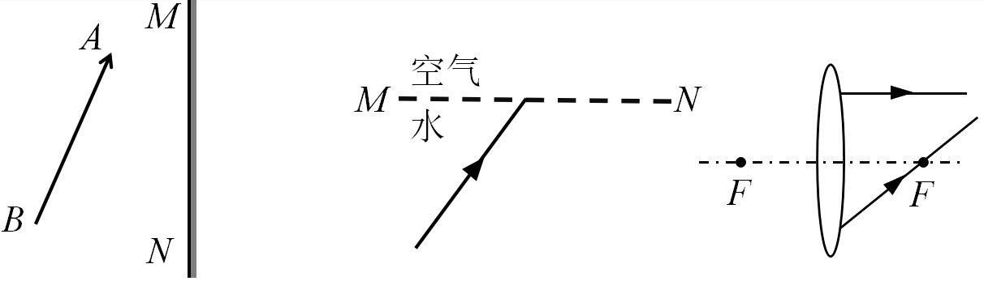

图 1 图 2 图 3第二十二题图

1. 请写出如图所示的几个实验所揭示的物理道理：

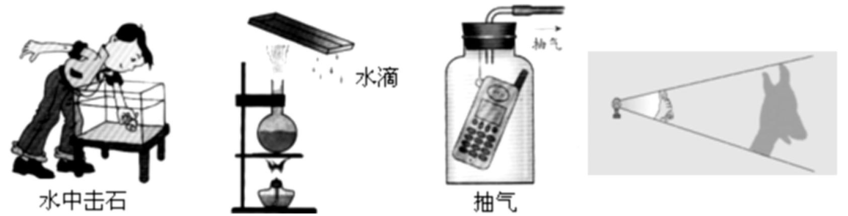

甲 乙 丙 丁第二十三题图

甲： ▲

乙： ▲

丙： ▲

丁： ▲

1. 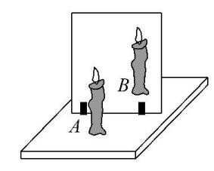小红同学在做“探究平面镜成像”的实验时，将一块玻璃板竖直架在水平台上，再取两段完全相同的蜡烛 A 和 B，点燃玻璃板前的蜡烛 A 进行观察，如图，在此实验中：

（1）小红选择玻璃板代替镜子的目的是 ▲ 。

（2）所用刻度尺的作用是便于比较像与物到镜面 ▲ 关系。 第二十四题图

（3）选取两段完全相同的蜡烛是为了比较像与物的 ▲ 关系。

（4）移去后面的蜡烛 B，在其所在位置上放一光屏，则光屏上 ▲ （填“能”或“不 能”）接收到蜡烛烛焰的像，所以平面镜所成的像是 ▲ 像。

（5）小红将蜡烛A 远离玻璃板，则它的像 ▲ （填“变大”或“变小”或“不变”）。

（6）小明在做此探究实验时，只做了一组数据就得到了平面镜成像的特点， 你认为小明下一步应该怎样做 ▲ 。

A、整理器材，完成实验。

B、改变发光的蜡烛到平面镜的距离，再得到几组数据，分析得出结论。

1. 为探究光的反射规律，小明同学设计了如图所示的实验，则 *M*是一块小的平面镜．

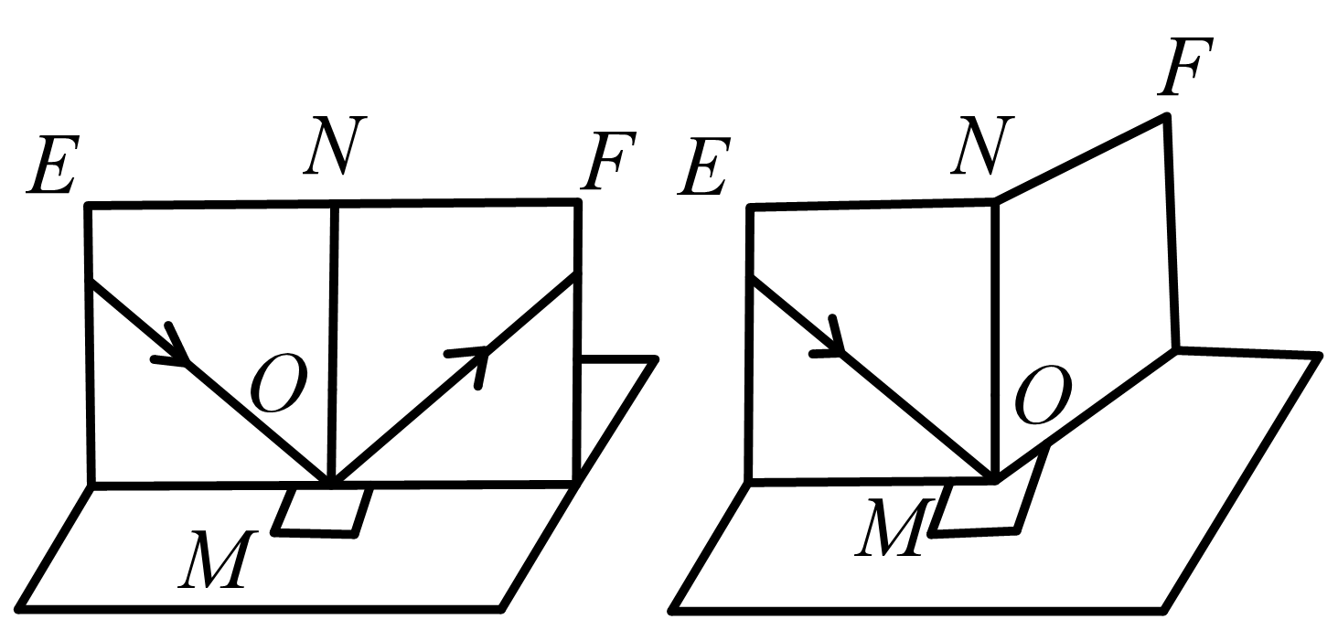

第二十五题图

（1）实验的第一步需要改变 ▲ 的方向，观察反射光线的移动方向，并分别测出反射 光线与 *ON*的夹角和入射光线与 *ON*的夹角，由此，可以得到的结论是： ▲ ．

（2）在第二步中，小明将纸面 *F*折向后出现了如图的情景，由此可以得到的结论是 ▲ ．

1. 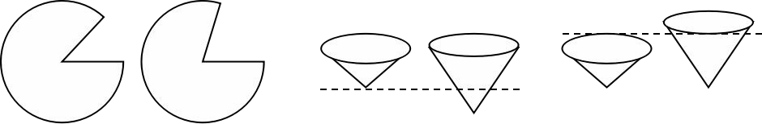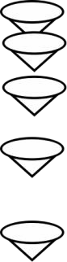下列图甲所示的是等大的圆形纸被剪去的扇形大小不等的剩余部分。再将它们做成图乙所示的两个锥角不等的纸锥，准备研究纸锥下落的快慢。

丙图

甲图 乙图 A 乙图 B第二十六题图

（1）为了比较纸锥下落的快慢，把两个纸锥拿到同一高度同时释放。此时应该拿至图乙的 ▲ 所示的位置释放，同时记录下落至地面的 ▲ ，或测出纸锥下落相同时间

运动的 ▲ ，就可比较纸锥下落的快慢。

（2）小华猜想纸锥从同一高度下落的快慢可能与纸锥的锥角和纸锥的轻重有关，并打算研究纸锥下落快慢与纸锥的锥角的关系，发现参照图示方法做成的两个纸锥的轻重不同，为了使纸锥的轻重相同，只有剪刀、圆形纸和胶水的情况下可以采取的措施是

▲ 。

（3）小华用闪光照相机探究纸锥竖直下落的运动情况，照相机每隔 0.2s 曝光一次．拍下的照片如图所示，由此可以判断纸锥下落的速度变化情况是 ▲ 选填“不变”、

“先变大后不变”或“一直变大”)．若测得纸锥在 A、B 两位置间的实际距离为 6.40cm，则此过程中，纸锥的速度为 ▲ m/s．

# 四、解答题（共 2 小题，每小题 5 分，共 10 分，解答时要写出必要的步骤、过程或文字说明，将其写．在．答．题．卡．对．应．位．置．上．）

27.李钢从家出发到某广场，其中一半路程步行，一半路程骑自行车．路程与时间图像

如图所示．则：

（1）骑车的是图中哪一段？

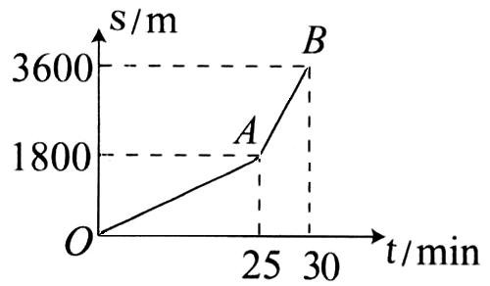（2）小刚骑车的速度是多少？

（3）小刚从家到广场全程的平均速度是多少？

第二十七小题

28．某同学骑自行车从家路过书店到学校上学，家到书店的路程为 1800m，书店到学校的路程为 3600m。从家出发骑到书店用时 5min，在书店等同学用了 1min，然后二人一起再经过了 12min 到达学校。

（1）骑车从家到达书店这段路程中的平均速度是多少 m/s？

（2）这位同学从家出发到学校的全过程中的平均速度是多少 m/s？